ПЯТЫЙ МЕЖДУНАРОДНЫЙ
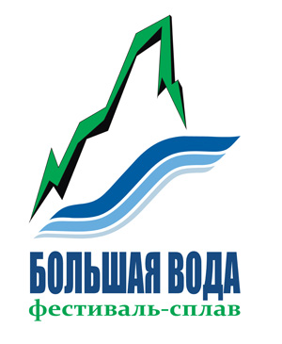
ФЕСТИВАЛЬ-СПЛАВ «БОЛЬШАЯ ВОДА 2014»

ПРОГРАММА:

11.00. Южный берег озера Большое Чусовское. Торжественное открытие фестиваля. Ритуал поднятия флага. Чествование «Железных караванов».
Заложение памятного знака «Река Чусовая. Точка отсчёта».
12.00 – 15.00. Праздник «РУСЬ ИЗНАЧАЛЬНАЯ» - народные обряды, ритуалы, игры, танцы, забавы, традиционные занятия.
- Чаепитие с блинами и шанежками из огромного самовара и русской печки, установленных на мотоциклах «Урал».
- Чеканка монет.
- Развлекательная спортивная эстафета для взрослых.
- Детская туристическая трасса с верёвочным курсом.
- Катание на катамаранах и лодках по озеру Большое Чусовское.
- Концертная программа.
- Выступление татаро-башкирского ансамбля песни и танца «Ляйсан», юрта с национальным угощением.
- «Город мастеров»: выставка предприятий малого бизнеса, рекламирующего въездной туризм в Верхнеуфалейский городской округ.
- Чествование основателя Верхнеуфалийского железоделательного завода - Ивана Перфильевича Меньшого Мосолова.
13.00. Обед для гостей.
14.00. Экскурсия для ознакомления с истоком реки Чусовая.
15.00. Закрытие фестиваля. Отъезд участников.

Директор фестиваля – Руслан ЩЕГЛОВ
телефон: +7 912 262 19 19.
+7 952 130 12 12
e-mail: kinozoloto@yandex.ru

